Сегодня в нашем детском саду прошел праздничный утренник с самыми маленькими артистами, посвященный Международному женскому Дню. В гости к нам были приглашены мамы и бабушки. Ребята из второй младшей группы читали стихотворения, пели песни и танцевали.
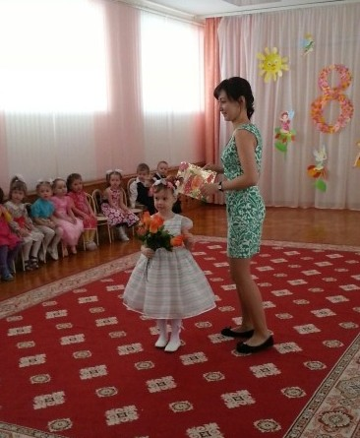
Выступающие очень смущались и стеснялись но, несмотря на это, праздник прошел весело и в радостной обстановке.



